Диспут «Умей сказать « НЕТ!» от предложения попробовать
алкоголь и психоактивные вещества. (для 7-8 классов).
Цель: развить навыки уверенного отказа от предложения попробовать алкоголь и психоактивные вещества.
Задачи:
- Обсудить ситуации, когда подростков принуждают курить, употреблять алкоголь или наркотики.
- Познакомить с различными способами уверенного отказа.
- Тренировать способы отказа от ПАВ.

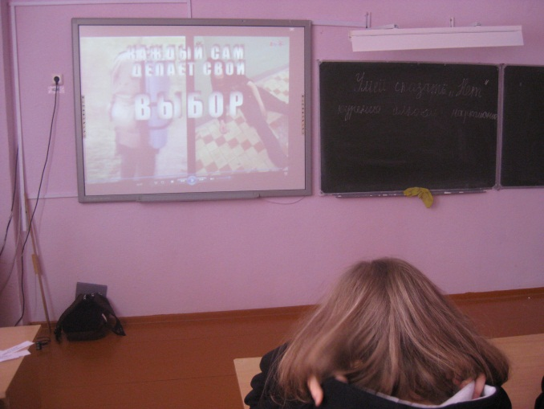

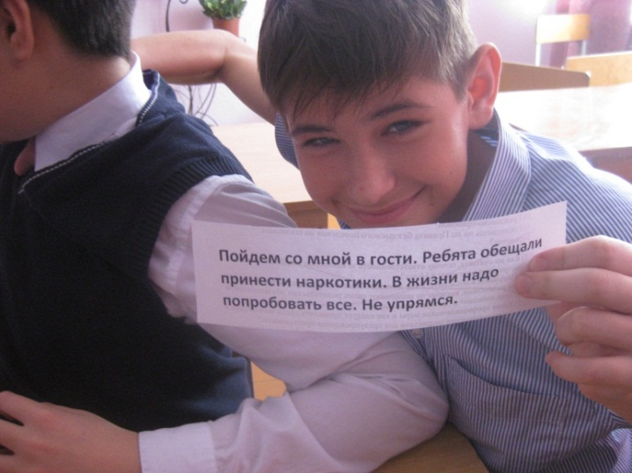

Подготовила и провела педагог-психолог Садыкова Г.А.

2019г.

Ход занятия:
Представление темы занятий.
Психолог: «Я приветствую вас на занятии по обучению различным способам сопротивления давлению окружающих, предлагающих психоактивные вещества».

1. Упражнение «Зависимость – независимость»
-Назовите чувства, которые возникают у вас при слове «зависимость». Ответы ребят фиксируются на доске.
-Подберите синонимы к слову «независимость».
Акцент делается на позитивной окраске этого понятия (сила, уверенность, ответственность, решительность, самостоятельность и т.д.).
-Какие слова вызывают больше позитива?
Ведущий:
- В юности у человека имеется огромный выбор жизненных дорог. О нём человек начинает задумываться рано. Но среди подростков есть такие, кто уже в начале жизненного пути резко ограничивает свои возможности: это те, кто оказался в зависимости от своих собственных пагубных пристрастий.
Давайте попробуем разобраться в причинах, почему подростки выбирают такой путь (ребята называют причины, а ведущий их записывает на доске)
Наиболее типичные ответы:
- Любопытство (60% попробовавших наркотик становятся наркозависимыми).
- Давление группы, отсутствие навыка отказа.
- Попытка решить семейные или школьные проблемы, установить дружеские отношения со сверстниками.
- Возможность привлечь внимание.
- Скука, неумение интересно проводить свободное время.
-К чему это приведёт, обсудите в группах, заполняя таблицу «Мои перспективы».
2. Упражнение «Мои перспективы»
Участники разбиваются на 4 группы по 2 человека, получают таблицу и при обсуждении заполняют бланк.
Таблица «Мои перспективы»
Утверждение | всегда | часто | редко
1. Ухудшение здоровья
2. Потеря доверительных отношений с родителями
3. Потеря друзей
4. Уголовная ответственность
5. Физическая зависимость
6. Снижение успехов в школе
7. Потеря возможности учиться, работать
8. Денежные проблемы
9. Контакт с криминальным миром
10. Духовная бедность, узость интересов
11. Преждевременная смерть

3. Упражнение «Создание образа зависимого человека».
- Заполнение таблицы «Мои перспективы»
- Создание образа зависимого человека.
Ведущий:
-Заполнение таблиц «Перспективы наркомана» помогут вам в выполнении следующего задания.
-В каждой группе создайте образ человека, который соответствует признакам, отмеченным в таблице, нарисуйте его и защитите свой проект:
- Как он выглядит;
- Как сложилась семейная жизнь и карьера;
- Каковы его жизненные перспективы и.т.д.
-Назовите чувства, которые вызывает в вас этот человек?
-Что чувствуют по отношению к нему его родственники?
(образы крепятся к доске и группы защищают проекты)
Ведущий:
Люди, употребляющие наркотик болезненно выглядят, их семьи распадаются, не держатся на работе, в перспективе их ждёт смерть.
В начале нашего занятия мы говорили о том, что подростки стоят в начале жизненного пути, они начинают задумываться о том, какая будет их жизнь.

4. Почему не всегда удается сказать «нет»? Еще древнегреческий философ Эпиктет подчеркивал: «Тот человек не свободен, кто сам себе не хозяин».
К сожалению, у каждого в жизни иногда бывают ситуации, когда он говорит «да», несмотря на то что хотел бы сказать «нет». Почему мы делаем то, чего на самом деле не хочется? Потому что большинство из нас чувствует необходимость «следовать за толпой», оправдать ожидания, чтобы не быть отвергнутым или заслужить одобрение (т. е. проявляет конформизм).
Важно заметить, что общественное мнение всегда более деспотично по отношению к тем, кто явно боится его, чем по отношению к тем, кто к нему равнодушен.
Еще один интересный момент: хотя мы все хотим чувствовать себя неповторимыми и подчеркнуть нашу индивидуальность, стремимся не просто отличаться от среднего человека, а быть лучше среднего, — оказывается, мы не любим сильно выделяться на фоне окружающих.
В итоге неумение сказать «нет» может привести к употреблению алкоголя или наркотиков, пропускам уроков, неразборчивости в интимных связях, кражам, агрессии по отношению к другим людям. Цена за это может оказаться слишком высокой.
5. Мозговой штурм.
Психолог: «Приведите, пожалуйста, примеры, когда вас просили или принуждали закурить, выпить, попробовать наркотики».
Вопросы к обучающимся:
1. Кто предлагал (взрослые, сверстники, знакомые, незнакомые люди)?
2. Какую цель преследовал предлагающий?
3. Удалось ли отказаться?
4. Кому труднее всего отказывать в просьбе?
5. Чьему давлению тяжелее сопротивляться?
6. Приемы противостояния давлению.
Итак, если вас склоняют делать то, чего вам не хочется, в первую очередь оцените ситуацию: где вы, с кем вы, что делают окружающие вас люди, как они относятся к происходящему. Если у вас возникли нервозность или страх, не следует впадать в панику: это обычная физиологическая реакция, которая является для вас предостережением от опасности. Ваши глаза и уши информируют вас о происходящем вокруг. Доверяйте им.
Как только вы осознали, что происходит вокруг, подумайте о последствиях:
— Как вы будете чувствовать себя завтра?
— Не пожалеете ли вы о принятом решении?
— Не попадете ли вы в беду?
— Не повредит ли это вашему здоровью?
Только не думайте, что с вами ничего не случится. Что бы вы ни решили, вы должны осознавать все возможные последствия поступка.
Взвесив все «за» и «против», примите решение. Когда вы будете говорить о нем другим, старайтесь выглядеть и действовать спокойно, даже если вы ощущаете беспокойство и страх. Смотрите прямо в глаза человеку. Создайте себе пространство (например, не сидите, если тот, кто вас уговаривает, стоит) и помните, что вы имеете право отказаться. Старайтесь говорить твердо и ясно, ровным голосом. Учтите, что замедляющаяся скорость речи расценивается как потеря уверенности и сожаление по поводу сказанного. А вот ускоряющийся темп речи (и жестикуляции) свидетельствует о том, что собеседник все больше вдохновляется и погружается в то, что он говорит.
Психолог: «Человек может оказаться в сложной жизненной ситуации или переживать неприятные чувства, потому что не смог противостоять давлению окружающих, особенно, если это были старшие по возрасту или авторитетные люди».
Далее обучающиеся называют причины, по которым бывает трудно отказывать в просьбе или не делать того, чего не хочется. (Ответы выписываются на доску.)
Психолог: «Существует много причин, по которым человек соглашается делать то, что ему не хочется. А именно: не хотят оказаться изгоем, быть высмеянным, бояться обидеть, казаться грубым, быть не таким как все и др.
Но также существует много способов отказаться делать то, что тебе делать не хочется или ты считаешь вредным для себя».
6.Мини – лекция
На доске висит плакат «Правила уверенного отказа».
Правила читаются и обсуждаются вместе с обучающимися. Прочитайте эти правила вместе с участниками и обсудите их.
1. Если хотите в чем–либо отказать человеку, четко и однозначно скажите ему « НЕТ». Объясните причину отказа, но не извиняйтесь слишком долго.
2. Отвечайте без паузы – так быстро, как только это вообще возможно.
3. Настаивайте на том, чтобы с вами говорили честно и откровенно.
4. Попросите объяснить, почему вас просят сделать то, чего вы делать не хотите.
5. Смотрите на человека, с которым говорите. Наблюдайте, есть ли в его поведении какие – либо признаки неуверенности к себе. Следите за его позой, жестами, мимикой (дрожащие руки, бегающие глаза, дрожащий голос и т.д.).
6. Не оскорбляйте и не будьте агрессивными.
7. Работа в группах.
Участники объединяются в группы по 2 человека. Каждой паре раздаются карточки с ситуацией «просьба».
Обучающимся необходимо прочитать ситуацию, и используя один из способов отказа, разыграть сценку, в которой герой отказывается выполнить просьбу. При подготовке сценки они должны использовать «Правила уверенного отказа».

Ситуация « Просьба»
Сергей шел по улице. Вдруг его кто-то окликнул. Он оглянулся и увидел хорошо одетого, солидного мужчину, стоящего около дорогой иномарки. Сергей остановился и подошел к нему. Мужчина попросил юношу отнести и передать какую – то коробку в офис, находящийся в доме напротив. Сергей стал отказываться, тогда мужчина стал его уговаривать. Сначала он предложил ему за услуги деньги, потом стал нервно объяснять, почему он сам не может ее отнести. Когда он разговаривал с Сергеем, он старался не смотреть ему в глаза.
Способы отказа.
Нет, не могу.
Нет, нет, и еще раз нет.
Нет, мне сейчас некогда.
Нет, спасибо, мне не нужны деньги.
Скажите «нет» и уйдите, не объясняя причины.
Обучающиеся (по желанию) показывают сценки. Проводиться обсуждение. Делается вывод о том, что брать у незнакомых людей вещи опасно.
Психолог: «Знание и умение применять приемы уверенного отказа помогают человеку не поддаваться давлению и оставаться в безопасности, не обижая других. Однако не всегда в жизни бывает достаточно просто сказать «нет», когда принуждают выпить или закурить».

Ребятам предлагается игра, в которой участники проиграют способы, помогающие избегать давления и оставаться востребованными, продолжать дружить и весело проводить время.
Ролевая игра
Обучающиеся объединяются в 4 группы. Каждой группе раздаются карточки с приемами предложения ПАВ и со способами отказа. Каждый участник группы по очереди вытягивает карточки с одним из приемов, читает его вслух. Затем предлагает соседу справа прочитать ответ. Каждому приему предложения ПАВ соответствует два ответа с отказом.
Примеры предложения ПАВ и способы отказа:
Привет! Присоединяйся к нашей компании. У нас есть кое – что выпить.
Да ну! Сейчас по телевизору начинается классный фильм, пойдем лучше посмотрим;
Нет, спасибо, мне сейчас нужно идти на тренировку (на встречу, на занятия).
Давай покурим. Чего ты боишься? Сейчас только младенцы не курят. Ты что салага?
Нет, не хочу. Кстати, большинство людей как раз не курят;
Нет, спасибо. Мне совсем не нравится запах табака. Меня от него просто тошнит.
Пойдем со мной в гости. Ребята обещали принести наркотики. В жизни надо попробовать все. Не упрямься.
Нет, это не по мне. Плохое место. Я не хочу, чтобы обо мне говорили , что я наркоман;
Ты шутишь! Такие эксперименты всегда заканчиваются плохо. Я хочу оставаться здоровым.
Хочешь выпить?
Нет, спасибо, от вина люди перестают соображать и совершают глупые поступки;
Нет, спасибо, от вина у меня болит голова.
Предложите группам продемонстрировать понравившиеся способы отказа от предложения ПАВ. Поблагодарите их за представление.
Важно довести до участников понимание того, что давление пить, курить, употреблять наркотики может быть преодолено с использованием навыков неагрессивного отказа, которые помогут отстаивать свои интересы и права, открыто и честно выражать свои чувства, не нарушая прав и интересов других людей.
8. Подведение итогов занятия.
Необходимо обратить внимание обучающихся на то, что отказ от употребления табака, алкоголя и наркотиков сохранит их здоровье.
Участники стоят в кругу. Каждый по очереди передает соседу, стоящему справа свой подарок, который он показывает с помощью жестов. Остальные должны угадать, какой подарок был преподнесен. Повторяться нельзя.
Вывод: существует много эффективных способов говорить « НЕТ».

Ход занятия

